**Додаток 6**

**Вправа 1. Розфарбовка Метелика**

**Розфарбуйте Метелика відповідно до зразка:**

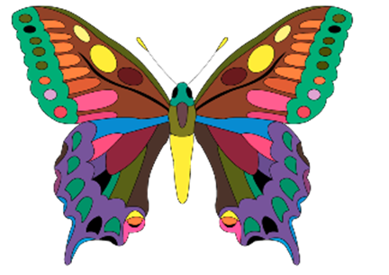

1. Запустіть на виконання графічний редактор **Paint** за допомогою вказівки **Пуск/Все программы/ Стандартные/Paint** (для **Windows 7**) або на **Робочому столі** ярлик (для **Windows ХР**).
2. Відкрийте малюнок ***Метелик розфарбовка***, який знаходиться у папкі **Графічний редактор** в **Мои Документы** (або **Документы**). Для цього необхідно:
3. натисніть кнопку (або відкрийте вкладку **Файл**);
4. у меню знайдіть команду **Открыть** (або **Відкрити**);
5. у вікні, що відкриється, вибрати **Мои Документы** або **Документы**, а потім папку **Графічний редактор**, де знаходиться розфарбовка ***Метелик-розфарбовка***;
6. натисніть кнопку **Открыть**.
7. Розфарбуйте метелика за зразком.
8. Покажіть виконане завдання вчителю.

**Додаток 6**

**Вправа 1. Розфарбовка Метелика**

**Розфарбуйте Метелика відповідно до зразка:**



1. Запустіть на виконання графічний редактор **Paint** за допомогою вказівки **Пуск/Все программы/ Стандартные/Paint** (для **Windows 7**) або на **Робочому столі** ярлик (для **Windows ХР**).
2. Відкрийте малюнок ***Метелик розфарбовка***, який знаходиться у папкі **Графічний редактор** в **Мои Документы** (або **Документы**). Для цього необхідно:
3. натисніть кнопку (або відкрийте вкладку **Файл**);
4. у меню знайдіть команду **Открыть** (або **Відкрити**);
5. у вікні, що відкриється, вибрати **Мои Документы** або **Документы**, а потім папку **Графічний редактор**, де знаходиться розфарбовка ***Метелик-розфарбовка***;
6. натисніть кнопку **Открыть**.
7. Розфарбуйте метелика за зразком.
8. Покажіть виконане завдання вчителю.